Министерство образования Республики Беларусь

Учреждение образования

«Белорусский государственный университет информатики

и радиоэлектроники»

Специальность «Программная инженерия»

Кафедра инженерной психологии и эргономики

Учебная дисциплина «Основы алгоритмизации и программирования»

ОТЧЕТ

по лабораторной работе №12

«Очереди»

Вариант 27

Подготовил: Сивцов А.Д.

Проверил: Усенко Ф.В.

Минск 2024

**Цель работы:** сформировать знания и умения по работе с подпрограммами, приобрести навыки написания программ с использованием очередей.

Задание: Разработайте программу, с помощью которой можно определить наибольший допустимый размер очереди с вещественным информационным полем. Найдите этот размер (число элементов в очереди).

#include <iostream>

#include <queue>

#include <Windows.h>

using namespace std;

int main() {

SetConsoleOutputCP(1251);

SetConsoleCP(1251);

setlocale(LC_ALL, "Russian");

queue <int> q;

int a = 1;

int i = 0;

int max = 500;

try

{

while (true) {

q.push(a);

i++;

if (i == max) throw "Error";

}

}

catch (...)

{

cout << "Максимальный размер очереди: " << i << " элементов" << endl;

}

return 0;

}

Результат работы программы представлен на рисунке 1

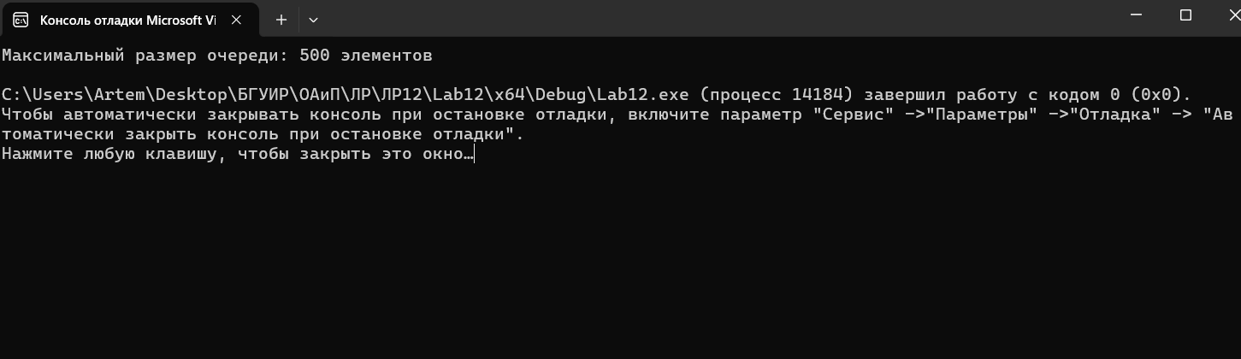

Рисунок 1 – Результат работы программы

Блок-схема работы программы представлена на рисунке 2.

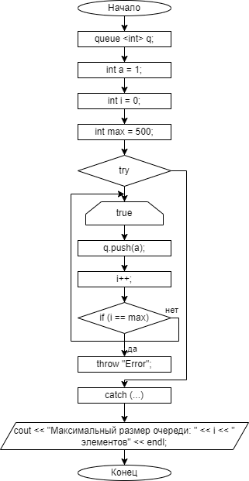

Рисунок 2

**Вывод:** в ходе выполнения работы была достигнута цель данной лабораторной работы: сформировать знания и умения по работе с подпрограммами, приобрести навыки написания программ с использованием очередей.